104學年度華勛國小 營養教育 成果照片
活動名稱：營養教育宣導
活動時間： 104 .11-105.1
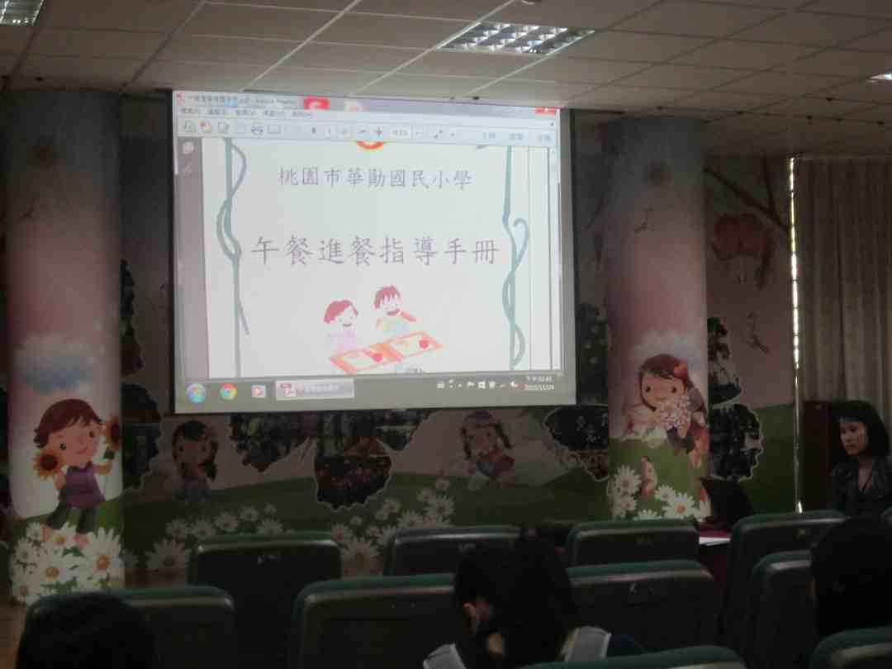 | 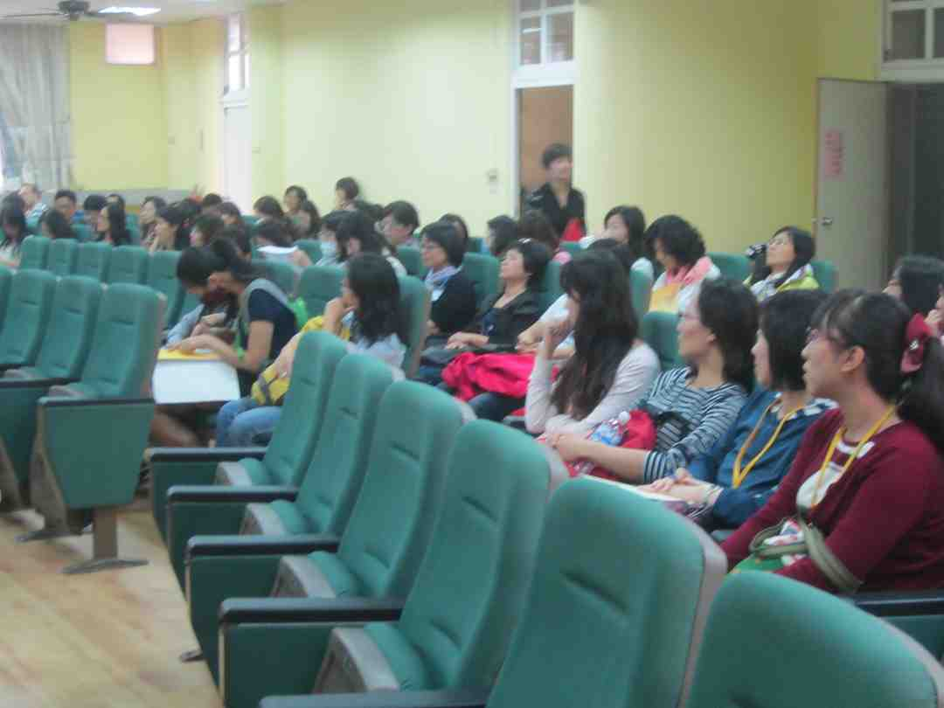
午餐教學觀摩老師對全校老師分享教案與心得 | 全校老師專注聆聽
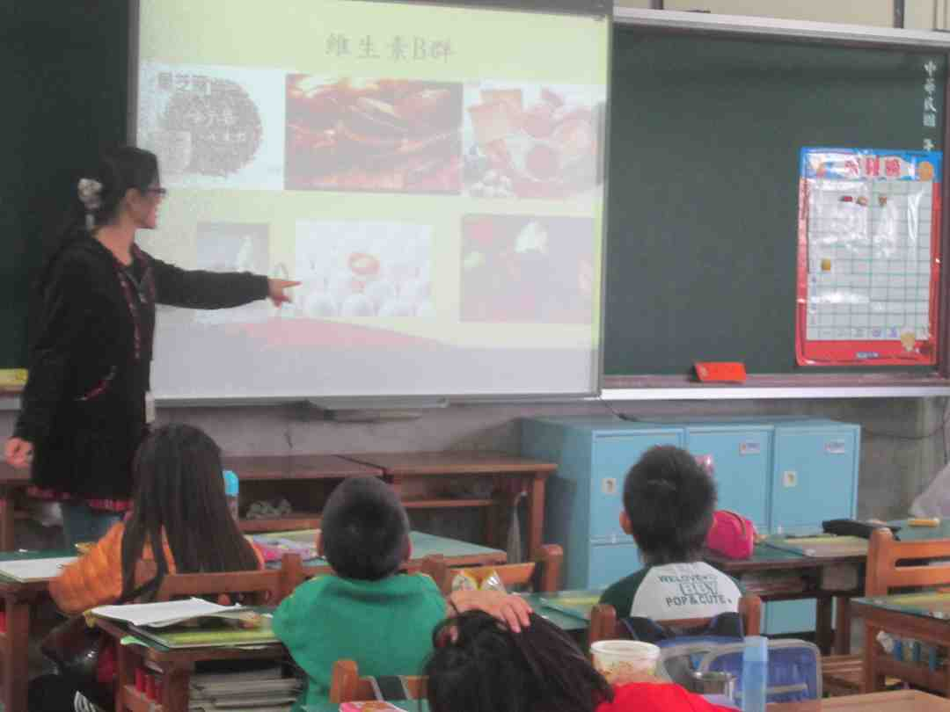 | 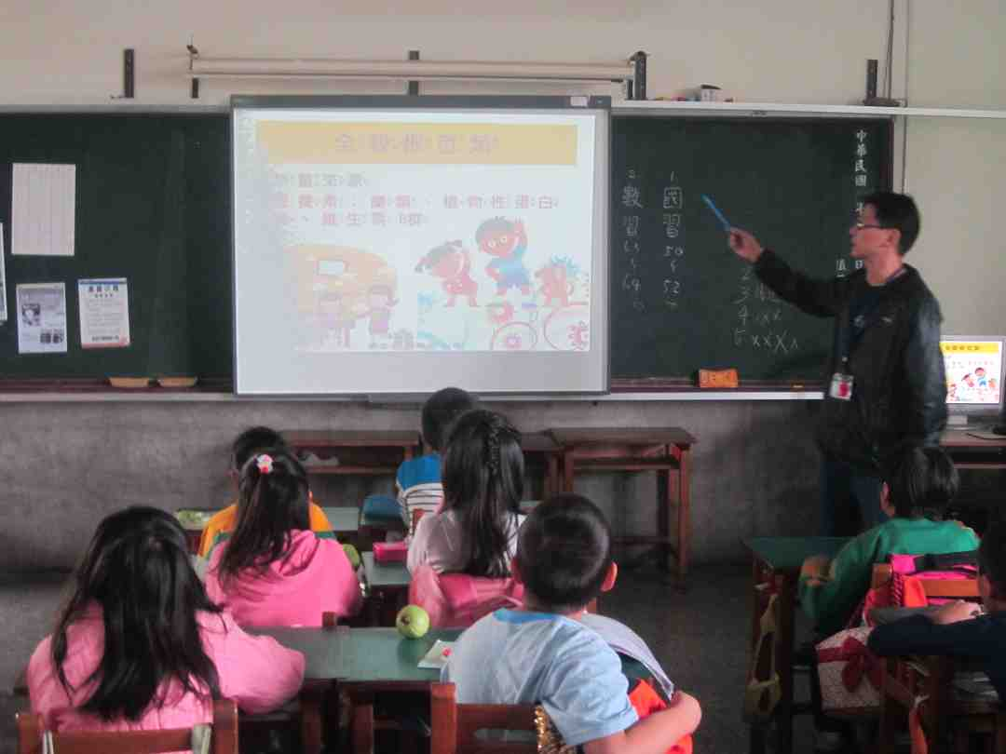
班級導師進行營養教育課程 | 班級導師進行營養教育課程
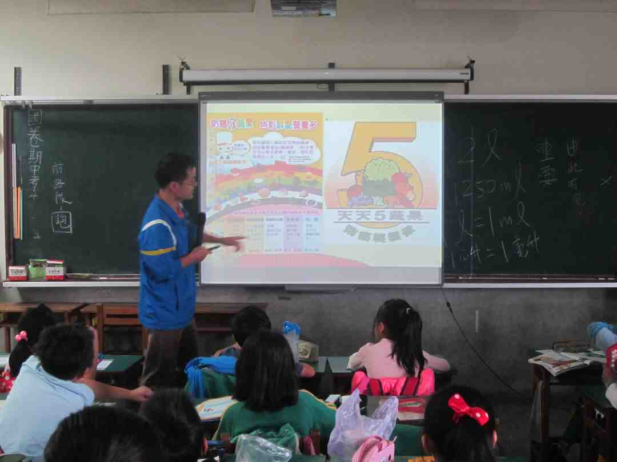 | 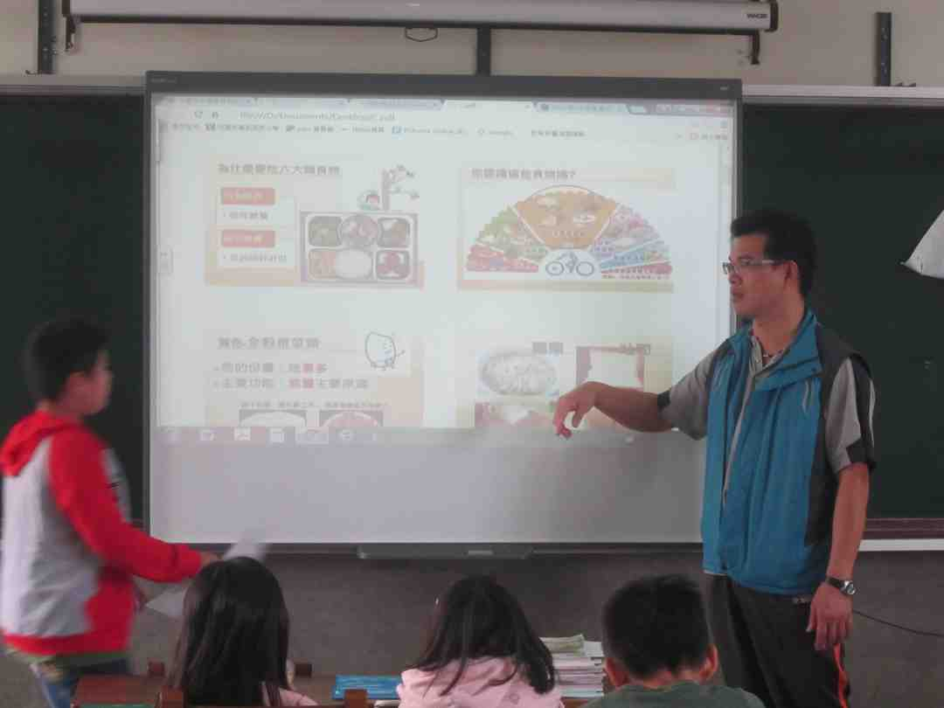
班級導師進行營養教育課程 | 班級導師進行營養教育課程

